专题测试八：醛
一、单项选择题
1、某芳香族有机物的分子式为C₈H₆O₂，它的分子（除苯环外不含其他环）中不可能有（ ）.
A、两个羟基
B、一个醛基
C、两个醛基
D、一个羧基
2、利尿酸在奥运会上被禁止，其结构简式如下图所示，叙述正确的是（ ）．
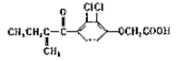
A、利尿酸衍生物利尿酸甲酯的分子式是C₁₄H₁₄Cl₂O₄
B、利尿酸分子内处于同一平面的原子不超过10个
C、1mol利尿酸能与7molH₂发生加成反应
D、利尿酸能与FeCl₃，溶液发生显色反应
3、甲醛、乙醛、丙醛组成的混合物中，氢元素的质量分数是9%，则氧元素的质量分数是（ ）.
A、37%
B、16%
C、48%
D、25%
4、用一种试剂鉴别苯酚、甲苯、福尔马林、四氯化碳、乙醇五种无色液体，该试剂是（ ）.
A、FeCl₃溶液
B、浓溴水
C、银氨溶液
D、酸性高锰酸钾溶液
5、分子式为C₄H₈O₂，不能使蓝色石蕊试纸变红，但能发生水解反应的有机物有（ ）.
A、3种
B、4种
C、5种
D、6种
6、某3g醛和足量的银氨溶液反应，结果析出43.2g银，则该醛为（ ）.
A、甲醛
B、乙醛
C、丙醛
D、丁醛
7、有机物① CH₂OH（CHOH）₄CHO；② CH₃CH₂CH₂OH；③ CH₂=CH—CH₂OH；④ CH₂=CH—COOCH₃；⑤ CH₂=CH—COOH中，既能发生加成反应、酯化反应，又能发生氧化反应的是（ ）.
A、③⑤
B、②④
C、①③⑤
D、①③
8、某芳香族有机物的分子式为C₈H₆O₂，它的分子（除苯环外不含其他环）中不可能有（ ）.
A、两个羟基
B、一个醛基
C、两个醛基
D、一个羧基
9、青苹果汁遇碘溶液显蓝色，熟苹果汁能还原银氨溶液，这说明（ ）.
A、青苹果汁只含淀粉不含糖类
B、苹果转熟时只含糖类不含淀粉
C、苹果转熟时淀粉水解为单糖
D、苹果转熟时单糖聚合成淀粉
10、少量下列化学药品应保存在水里的是（ ）.
A、金属钾
B、白磷
C、硫磺
D、苯
答案部分

一、单项选择题
1、
【正确答案】 D
【答案解析】
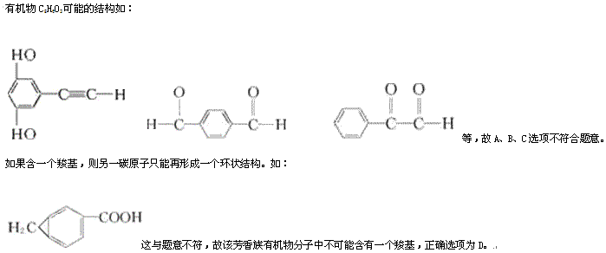
【答疑编号10220369】

2、
【正确答案】 A
【答案解析】
利尿酸与甲醇反应生成利尿酸甲脂和水，可以得到分子式，B，只要有苯环存在,那么与苯环相连的所有原子都共面,即至少有12个原子共面.C，利尿酸化学式中有1个—C=C—(加成消耗1mol H₂),1个苯环(加成消耗3mol H₂)，D，含酚羟基的有机物才能与FeCl₃溶液发生显色反应，"酚羟基"是与苯环直接相连的那个—OH官能团，故选A。
【答疑编号10220360】

3、
【正确答案】 A
【答案解析】
甲醛CH₂O,C:H=1:2，乙醛可以写成C₂H₄O,C:H=1:2，丙醛C₃H₆O，C:H=1:2 C、H质量比mC:mH=12:2=6:1 氢元素质量分数为9%，则碳元素的质量分数=54%, 所以氧元素质量分数=100%-54%-9%=37%，故选A。
【答疑编号10220351】

4、
【正确答案】 B
【答案解析】
苯酚与浓溴水—白色沉淀，甲苯与浓溴水—萃取，溶液分层，上层橙红色，下层无色，菲尔马林—溴水退色，四氯化碳－萃取液体分层，上层是接近无色，下层橙红色，乙醇—无现象，可以鉴别，故选B。
【答疑编号10220347】

5、
【正确答案】 B
【答案解析】
不能使蓝色石蕊试纸变红,说明其不显酸性, 所以可能为酯或者烯基醚或者醇，根据所学知识可以画出有机物共有4种，故选B。
【答疑编号10220343】

6、
【正确答案】 A
【答案解析】
因为RCHO+₂Ag(NH₃)₂OH=RCOONH₄+2Ag+H₂O+3NH₃可知1个醛基对应2个Ag 又生成21.6g Ag即为0.2mol，所以醛基为0.1mol，又醛为3g，讨论：若只含一个醛基，则分子量为30。可得出为甲醛，故选A。
【答疑编号10220342】

7、
【正确答案】 C
【答案解析】
能发生加成反应和氧化反应的官能团有碳弹双键、碳碳三键、醛基，能发生酯化反应的官能团是羟基、羧基，故可知①③⑤满足题意，故选C。
【答疑编号10220341】

8、
【正确答案】 D
【答案解析】
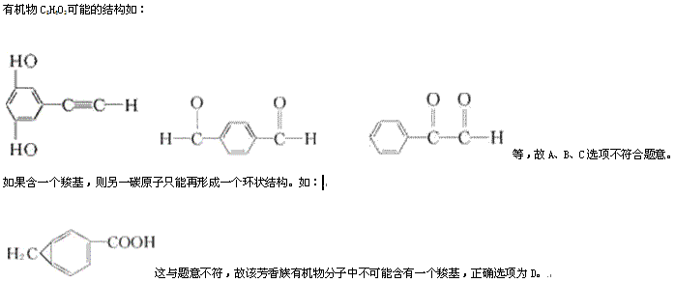
【答疑编号10220339】

9、
【正确答案】 C
【答案解析】
淀粉遇碘溶液变蓝色，能还原银氨溶液的是单糖，故选C。
【答疑编号10220335】

10、
【正确答案】 B
【答案解析】
白磷易自燃，应保存在水火煤油里，故选B。
【答疑编号10220334】

